Analyse et conception | Matériaux |  | Energie | Evolution | Communication | Réalisation
NIVEAU 6ème |  | Centre d'intérêt n° 1 : un objet technique, à quel besoin répond-il ?
ACTIVITE N°1 |  | - Objet technique  - Besoin  - Fonction
Socle commun de connaissances :  - Rechercher, extraire et organiser l'information utile.  - Raisonner, argumenter, pratiquer une démarche expérimentale ou technologique.  - Présenter la démarche suivie, les résultats obtenus, communiquer. |  |  | Capacités :  - Distinguer en le justifiant objet et objet technique.  - Mettre en relation besoin et objet technique.  - Enoncer la fonction d'usage d'un objet technique.

1 – Du besoin à l'objet … et à l'objet technique
Depuis toujours, pour satisfaire ses besoins, l'homme a exploité la nature pour transformer ce qu'il y trouvait ( les objets ) en objets techniques ( produits ).
Exemple : le silex ( objet ) est devenu un outil ( objet technique ) pour chasser ( besoin de se nourrir ).

➔ Exercice
1- Colorie les bords des pièces du puzzle en vert pour les objets et en rouge pour les objets techniques.
2- Relie par une flèche l'objet technique à son objet d'origine.
3- Indique le long de cette flèche le besoin associé.
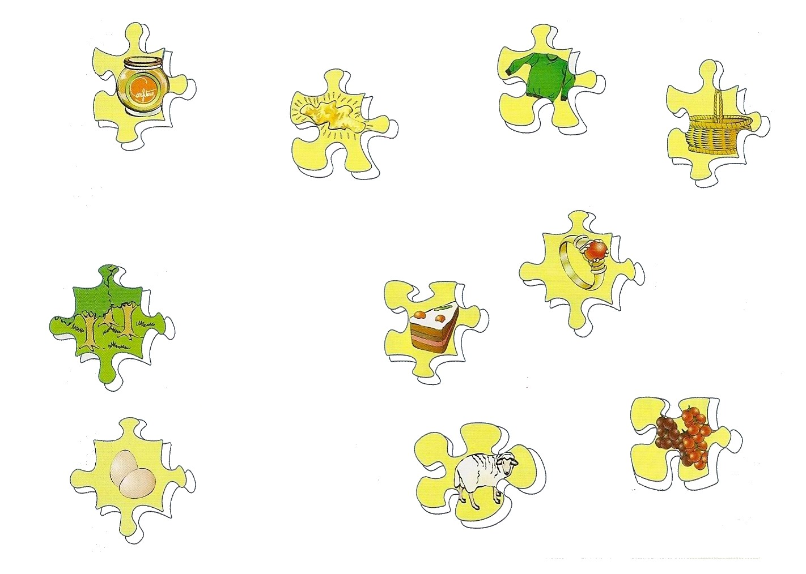

2 – A quoi çà sert ?
Les objets techniques sont fabriqués par les hommes pour répondre à un besoin. Ils ont une utilité ( fonction ) qui répond à la question : « à quoi çà sert ? ».

➔ Exercice
1 - Souligne les mots qui décrivent la fonction principale de l'objet dans les différents textes.
2 – Complète la fiche du vêtement de sécurité.

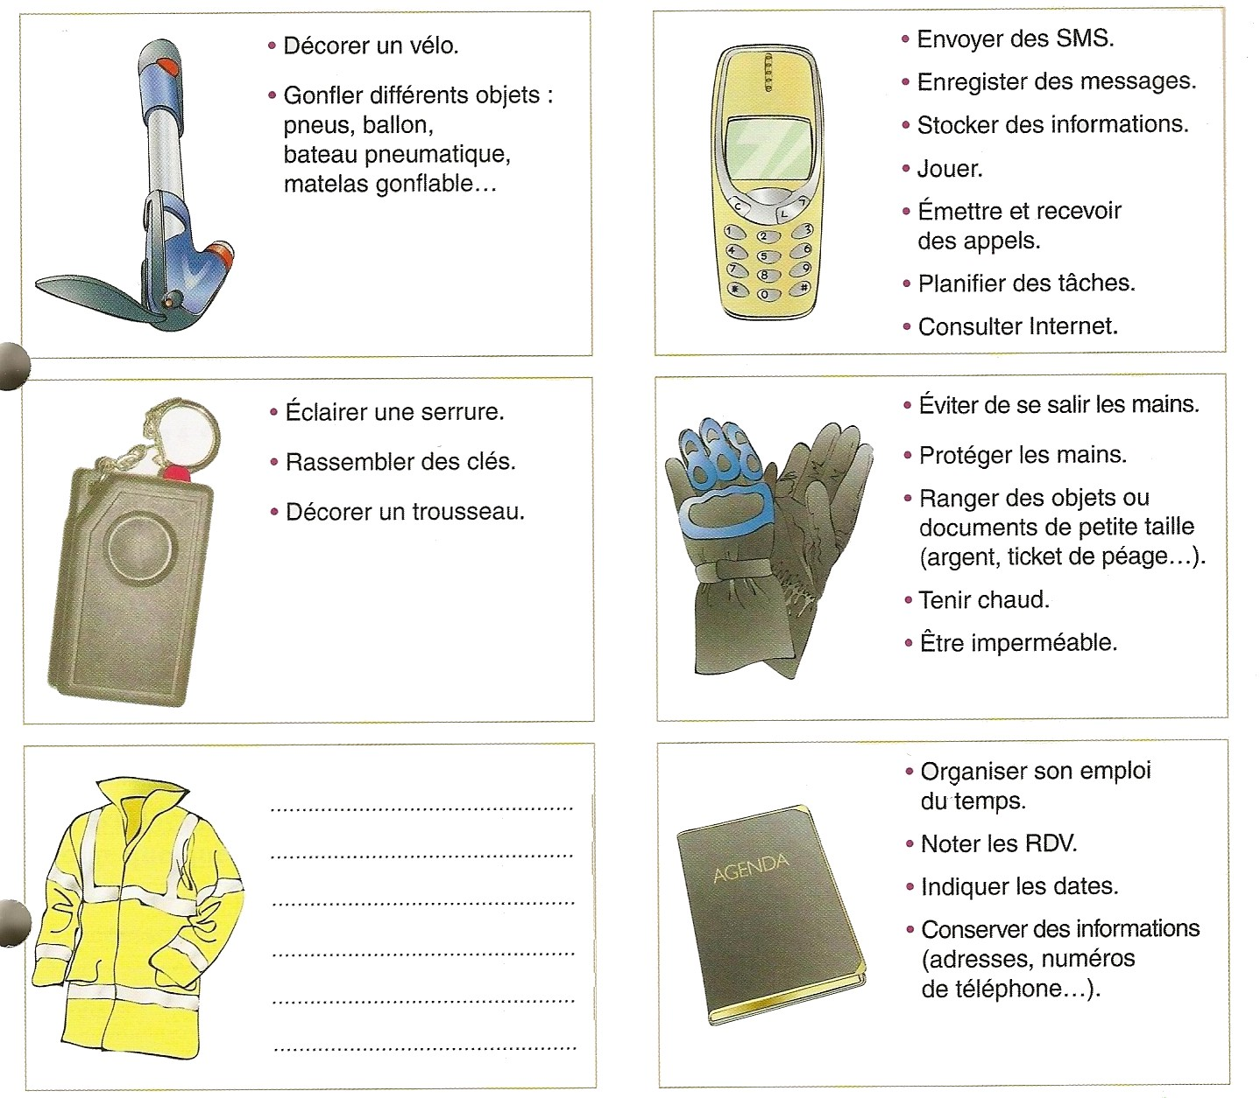

➔ Exercice
1 - Trouver 3 objets techniques différents qui permettent de réaliser les mêmes fonctions d'usage suivantes :

- stocker des informations numériques :
• ..............................................................................................................................................
• ..............................................................................................................................................
• ..............................................................................................................................................

- se déplacer dans les airs :
• ..............................................................................................................................................
• ..............................................................................................................................................
• ..............................................................................................................................................

- se protéger de la pluie :
• ..............................................................................................................................................
• ..............................................................................................................................................
• ..............................................................................................................................................

